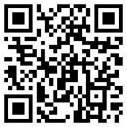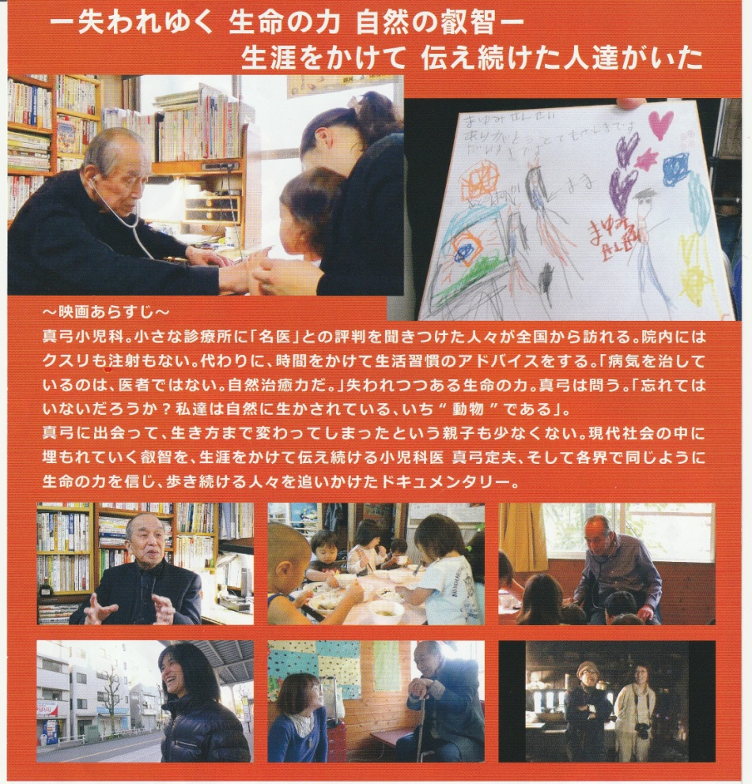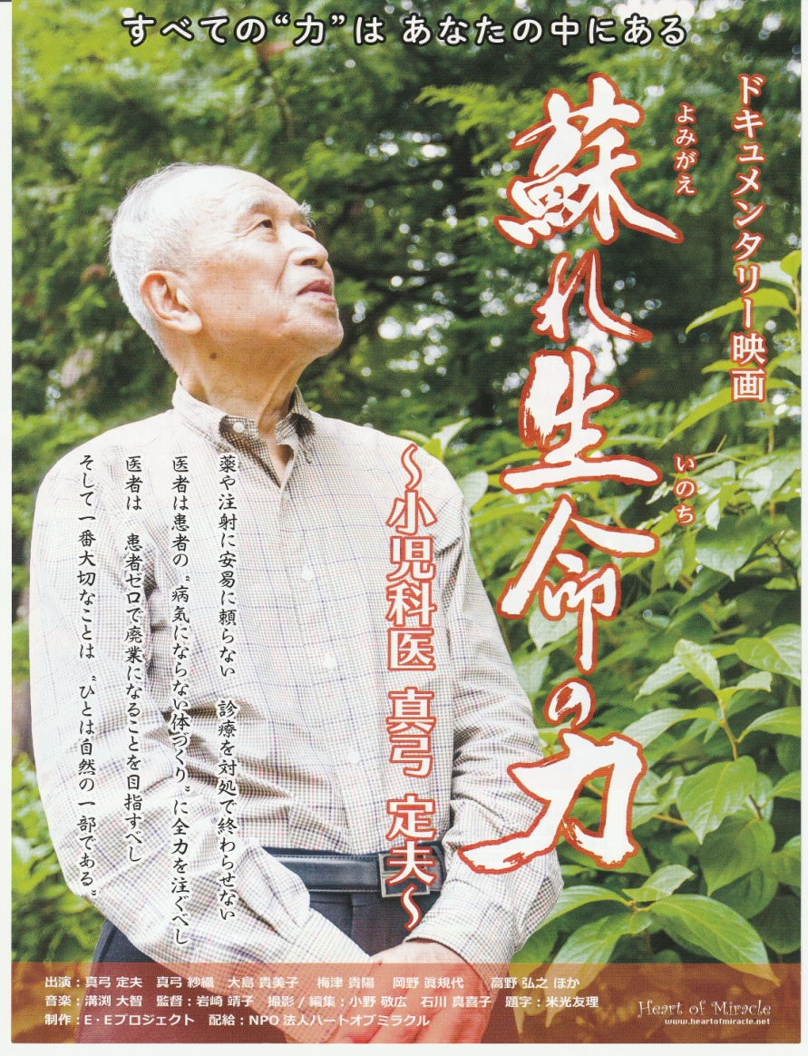

**お申込み先QRコード**

**↓↓↓**

**日時**：９月３０日（日）　10時～11時４５分（受付開始　9時30分～）

**会場**：鶴見あけぼの保育園　2階ホール

横浜市鶴見区鶴見中央1-18-10　JR鶴見駅東口より徒歩5分

**参加費**：大人　1000円　　小・中・高生　500円　　未就学児　無料

*子連れOKですが、保育はありません。

★ご予約はメールのみとなります。[turumi@akebono-hoikuen.org](mailto:turumi@akebono-hoikuen.org)

　件名は「上映会申込」

必ずお名前、参加人数、子どもの参加の場合は年齢を送信してください。

★お問い合わせは　045-511-1304　（10時～17時）

主催：鶴見あけぼの保育園

**全ての方に観て頂きたい！ドキュメンタリー映画です**

多くの情報や物に溢れる世の中。そんな中で自分、家族、大切な人が

健康で生きていくために一番大切なことは、何だと思いますか？

小児科医として全国で講演会をし、人間の本来ある素晴らしい力を伝え続けてきた

真弓定夫先生のドキュメンタリー映画です。人としてどう生きていくのか～

未来に続く子ども達をどう育てていくのか～何を伝えていかなければならないのか～

一緒に共有しましょう！

**小児科医　真弓定夫**

**ドキュメンタリー映画上映会**